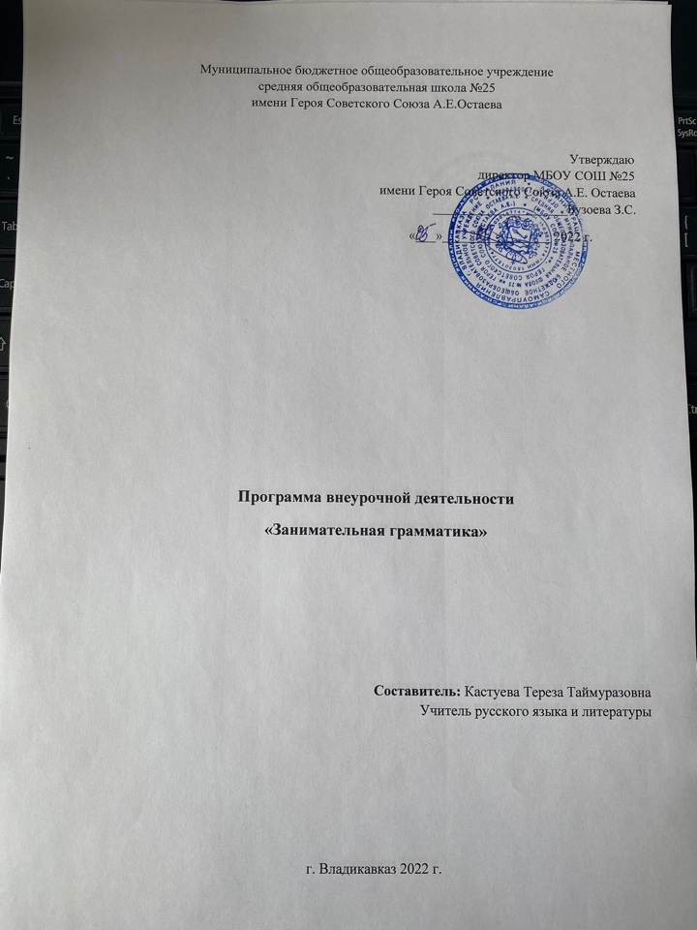

Пояснительная записка

Рабочая программа по внеурочной деятельности «Занимательная грамматика» для 5 класса разработана на основе:
-Федерального государственного образовательного стандарта основного общего образования; - концепции духовно-нравственного развития и воспитания личности гражданина России с учётом межпредметных и внутрипредметных связей; - планируемых результатов основного общего образования;
- освоения основной образовательной программы основного общего образования.
В основу рабочей программы по курсу «Занимательная грамматика» положена авторская программа, разработанная Л.В. Мищенковой и обеспеченная методическим пособием «Занимательный русский язык: Задания по развитию познавательных способностей» / Л.В.Мищенкова, Методическое пособие, 5 класс.- М.: Издательство РОСТ.Рабочая программа составлена для обучающихся 5 класса общеобразовательных школ.
Цели обучения
Развитие пытливости, любознательности каждого ученика, воспитание любви к знаниям, интереса к познавательной деятельности является важной и необходимой целью, стоящей перед учителем.
Задачи
Обучающие:
- развитие интереса к русскому языку как к учебному предмету;
- приобретение знаний, умений, навыков по грамматике русского языка;
- пробуждение потребности у обучающихся к самостоятельной работе над познанием родного языка;
- развитие мотивации к изучению русского языка;
- развитие творчества и обогащение словарного запаса;
- совершенствование общего языкового развития обучающихся;
-углубление и расширение знаний и представлений о литературном языке.
Воспитывающие:
- воспитание культуры обращения с книгой;
- формирование и развитие у обучающихся разносторонних интересов, культуры мышления.
Развивающие:
- развивать смекалку и сообразительность;
- приобщение школьников к самостоятельной исследовательской работе;
- развивать умение пользоваться разнообразными словарями;
- учить организации личной и коллективной деятельности в работе с книгой.
К специальным особенностям данной программы можно отнести принципы взаимосвязи между классными и внеклассными занятиями, научной углубленности, практической направленности, занимательности и индивидуального подхода к каждому. Темы занятий подобраны в соответствии с темами, которые вызывают у школьников особые затруднения при изучении их на уроках.
Работа основывается на общедидактических принципах, среди которых следует, прежде всего, назвать:
- принцип научности;
- принцип последовательности и систематичности в изложении материала;
- принцип преемственности и перспективности в усвоении знаний;
- принцип связи теории с практикой;
- принцип доступности;
- принцип тесной взаимосвязи кружковых занятий с классными;
- принцип добровольного участия школьников в занятиях;
- принцип равного права всех учеников на участие в кружковой работе;
- принцип самодеятельности, самостоятельности учащихся;
- принцип занимательности.

Место предмета в учебном плане. Занятия проводятся 1 раз в неделю. Количество часов -17. Настоящая программа составлена на 17 часов в соответствии с учебным планом школы.
Содержание программы направлено на освоение обучающимися базовых знаний и формирование базовых компетентностей, что соответствует требованиям ООП основного общего образования.
Принципы реализации программы: принцип связи данного курса с уроками русского языка, принцип систематичности в подаче языкового материала, принцип учёта индивидуальных особенностей обучающихся, принцип занимательности, принцип разнообразия форм и видов работы.
Технологии, методики:
- уровневая дифференциация;
- проблемное обучение;
- моделирующая деятельность,
- поисковая деятельность;
- информационно-коммуникационные технологии;
- здоровьесберегающие технологии
Формы организации внеурочной деятельности
- лекции;
- практические занятия с элементами игр и игровых элементов, дидактических и раздаточных материалов, пословиц и поговорок, ребусов, кроссвордов, головоломок, сказок.
- анализ и просмотр текстов;
- самостоятельная работа (индивидуальная и групповая) по работе с разнообразными словарями;
- опыт личного творчества обучающихся;
- наблюдения над живой речью и над литературным материалом.
Интерес обучающихся поддерживается внесением творческого элемента в занятия: самостоятельное составление кроссвордов, шарад, ребусов.
В каждом занятии прослеживаются три части:
- игровая;
- теоретическая;
- практическая.
Организация деятельности школьников на занятиях основывается на следующих принципах:
- занимательность;
- научность;
- сознательность и активность;
- наглядность;
- доступность;
- связь теории с практикой.

Планируемые результаты освоения программы.
Личностные результаты:
- чувство прекрасного – умение чувствовать красоту и выразительность речи, стремиться к совершенствованию собственной речи;
- любовь и уважение к Отечеству, его языку, культуре;
- интерес к чтению, к ведению диалога с автором текста; потребность в чтении;
- интерес к письму, к созданию собственных текстов, к письменной форме общения;
- интерес к изучению языка;
- осознание ответственности за произнесённое и написанное слово.
Метапредметне результаты
Ученик научится
Регулятивные УУД:
- самостоятельно формулировать тему и цели урока;
- составлять план решения учебной проблемы совместно с учителем;
- работать по плану, сверяя свои действия с целью, корректировать свою деятельность;
- в диалоге с учителем вырабатывать критерии оценки и определять степень успешности своей работы и работы других в соответствии с этими критериями.
Познавательные УУД:
- перерабатывать и преобразовывать информацию из одной формы в другую (составлять план, таблицу, схему);
- пользоваться словарями, справочниками;
- осуществлять анализ и синтез;
- устанавливать причинно-следственные связи;
- строить рассуждения.
Коммуникативные УУД:
- адекватно использовать речевые средства для решения различных коммуникативных задач;
- владеть монологической и диалогической формами речи.
- высказывать и обосновывать свою точку зрения;
- слушать и слышать других, пытаться принимать иную точку зрения, быть готовым корректировать свою точку зрения;
- договариваться и приходить к общему решению в совместной деятельности;
- задавать вопросы.
Ученик получит возможность научиться:
- внутренней позиции на уровне понимания необходимости творческой деятельности как одного из средств самовыражения в социальной жизни;
- выраженной познавательной мотивации;
- устойчивого интереса к новым способам познания
- учитывать разные мнения и обосновывать свою позицию;
- с учетом целей коммуникации достаточно полно и точно передавать партнеру необходимую информацию как ориентир для построения действия;
-осуществлять расширенный поиск информации в соответствии с исследовательской задачей с использованием ресурсов библиотек и сети Интернет;
- осознанно и произвольно строить сообщения в устной и письменной форме;
- использовать методы и приемы художественно-творческой деятельности в основном учебном процессе и повседневной жизни.
Предметные результаты:
Ученик научится:
- соблюдать основные орфографические и пунктуационные правила современного русского литературного языка;
- извлекать необходимую информацию из словарей и справочников, использовать её в разных видах деятельности;
- проводить разного рода анализы слов: фонетический, морфологический, морфемный, орфографический;
- группировать слова по видам орфограмм.
Ученик получит возможность научиться:
- отличительные признаки основных языковых единиц;
- основные термины и понятия, связанные с лексикой, синтаксисом, фонетикой, морфологией, орфографией;
- слова, словосочетания, предложения, текста;
- основные орфографические и пунктуационные правила;
- о некоторых нормах русского языка: произносительных, словоупотребительных;
- четко артикулировать слова, воспринимать и воспроизводить интонацию речи;
- подбирать антонимы, синонимы, фразеологические обороты;
- различать паронимы, омонимы, архаизмы, неологизмы;
- выделять художественные изобразительные средства в тексте;
- пользоваться орфографическим, словобразовательным, фразеологическим, этимологическим словарями, а также словарями синонимов и антонимов.

Содержание учебного предмета
Раздел 1. Организационное занятие (1 час)
Цели и задачи курса «Занимательный русский язык»
Раздел 2.Общие сведения о языке
Язык – важнейшее средство общения. Роль русского языка в современном мире.
Конкурс ораторов «Самый лучший язык в мире».
Раздел 3. История языка (1 часа)
История письменности.
Первоучители словенские. История русского алфавита.
Выставка рисунков «Моя любимая буква» .
Раздел 4. Фонетика и орфоэпия.(3 часа)
Звуки и буквы.
Гласные и согласные звуки.
Буквы Ь и Ъ.
Орфоэпия. Экскурсия в библиотеку. Орфоэпические словари и книги по фонетике.
Праздник фонетических шарад.
Раздел 5. Морфемика. (2 часа)
Морфема как минимальная значимая часть слов.
Корень слова. Однокоренные слова и формы одного слова. Основа и окончание.
Суффикс и приставка.
Экскурсия в библиотеку, словообразовательные словари и книги по морфемике.
Олимпиада по морфемике.
Раздел 6. Лексика. (3 часа)
Слово. Лексическое значение слова.
Многозначные и однозначные слова.
Прямое и переносное значение слов.
Омонимы. Синонимы. Антонимы.
Фразеология. Экскурсия в библиотеку. Словари по лексике.
Раздел 7. Морфология (3 часа)
Имя существительное - интересная часть речи.
Экскурсия по городу «Найдём имя собственное»
Имя прилагательное - интересная часть речи.
Экскурсия на природу «Роль прилагательных в описании окружающего мира».
Глагол - интересная часть речи.
Составление сказок, загадок, стихов на тему «Глагол».
Олимпиада «Части речи».
Раздел 8. Синтаксис. (3 часа)
Словосочетание, предложение, текст.
Знаки препинания.
Турнир знатоков «Непростое простое предложение».
Составление сказок «Члены предложения»
Экскурсия в компьютерный класс интернет - тестирование «Знаки препинания».
Раздел 9. Заключительное занятие. (1 час)
Диспут «Русский язык – это интересно».

Учебно-тематическое планирование.
№ п.п. | Наименование раздела | Кол-во часов | Основное содержание по темам.
1 | Организационное занятие . | 1 | 1. Цели и задачи курса « Занимательная грамматика»
2 | Общие сведения о языке . | 1 | 1.Язык – важнейшее средство общения. Роль русского языка в современном мире.  2.Конкурс ораторов «Самый лучший язык в мире».
3 | История языка. | 1 | 1.История письменности.  2.Первоучители словенские. История русского алфавита.  3.Выставка рисунков «Моя любимая буква».
4 | Фонетика и орфоэпия. | 3 | 1.Звуки и буквы.  2.Гласные и согласные звуки.  3.Буквы Ь и Ъ.  4.Орфоэпия. Экскурсия в библиотеку. Орфоэпические словари и книги по фонетике.  5.Праздник фонетических шарад.
5 | Морфемика. | 2 | 1.Морфема как минимальная значимая часть слов.  2.Корень слова. Однокоренные слова и формы одного слова. Основа и окончание.  3.Суффикс и приставка.  4.Экскурсия в библиотеку, словообразовательные словари и книги по морфемике.  5.Олимпиада по морфемике.
6 | Лексика. | 3 | 1.Слово. Лексическое значение слова.  2.Многозначные и однозначные слова.  3.Прямое и переносное значение слов.  4.Омонимы. Синонимы. Антонимы.  5.Фразеология. Экскурсия в библиотеку. Словари по лексике.  6. Игра «Путешествие по стране Лексике»
7 | Морфология | 3 | 1.Имя существительное - интересная часть речи.  2.Экскурсия по городу «Найдём имя собственное»  3.Имя прилагательное - интересная часть речи.  4.Экскурсия на природу «Роль прилагательных в описании окружающего мира»  5.Глагол - интересная часть речи.  6.Составление сказок, загадок, стихов на тему «Глагол».  7.Олимпиада «Части речи»
8 | Синтаксис. | 3 | 1.Словосочетание, предложение, текст.  2.Знаки препинания.  3.Турнир знатоков «Непростое простое предложение».  4.Составление сказок «Члены предложения»  5.Экскурсия в компьютерный класс: интернет - тестирование «Знаки препинания».
 | Итого: | 17

Календарно-тематическое планирование
№ п/п | Дата | Тема | Примечание
1. |  | Организационное занятие  Цели и задачи курса « Занимательный русский язык» .  Язык – важнейшее средство общения. Роль русского языка в современном мире
2. |  | Конкурс ораторов «Самый лучший язык в мире».
3. |  | История языка.  История письменности.  Первоучители словенские. История русского алфавита.  Выставка рисунков «Моя любимая буква».
4. |  | Фонетика и орфоэпия.  Звуки и буквы.  Гласные и согласные звуки
5. |  | Буквы Ь и Ъ.  Орфоэпия. Экскурсия в библиотеку. Орфоэпические словари и книги по фонетике
6. |  | Праздник фонетических шарад.
7. |  | Морфемика.  Морфема как минимальная значимая часть слов.  Корень слова. Однокоренные слова и формы одного слова. Основа и окончание
8 |  | Суффикс и приставка.  Экскурсия в библиотеку, словообразовательные словари и книги по морфемике.  Олимпиада по морфемике.
9 |  | Лексика.  Слово. Лексическое значение слова.  Многозначные и однозначные слова.
10 |  | Прямое и переносное значение слов.  Омонимы. Синонимы. Антонимы.
11 |  | Фразеология. Экскурсия в библиотеку. Словари по лексике.  Игра «Путешествие по стране Лексике»
12 |  | Морфология  Имя существительное - интересная часть речи.  Экскурсия по городу «Найдём имя собственное»
13 |  | Имя прилагательное - интересная часть речи.  Экскурсия на природу «Роль прилагательных в описании окружающего мира»
14 |  | Глагол - интересная часть речи.  Составление сказок, загадок, стихов на тему «Глагол».
15 |  | Олимпиада «Части речи»  Синтаксис.  Словосочетание, предложение, текст.
16 |  | .Знаки препинания.  Турнир знатоков «Непростое простое предложение».
17 |  | Составление сказок «Члены предложения».  Экскурсия в компьютерный класс: интернет - тестирование «Знаки препинания

Список литературы:
Учебно-методическая литература для учителя:
- Авторская программа «Основы русской словесности. От слова к словесности. 5-8 классы» автор Р. И. Альбеткова. - М.: Просвещение
- Арсирий А.Т. Занимательные материалы по русскому языку, Москва, Просвещение
- Бройде М.Г. Занимательные упражнения по русскому языку: 5-9 классы.
- Бурмако В.М. Русский язык в рисунках. Москва Просвещение.
- Волина В.В. Весёлая грамматика, Москва, Знание
- Григорян Л.Т. Язык мой — друг мой. Материалы для внеклассной работы по русскому языку. Пособие для учителя. М.: Просвещение
- Иванова В.А. Занимательно о русском языке. Пособие для учителя. JL:
Просвещение
- Львова С И., Работа с морфемными моделями слов на уроках русского языка, Москва. Мнемсзина
- Минсюга Е.М. От игры к знаниям. М.: Просвещение
- Павлова Т И ,Чигвинцева О.Н. Практические материалы к уроку русского языка. Опыт работы по УМК С.И.Львовой, В.В.Львова, Ростов -на - Дону
- Рик Т Занимательные учебники по русскому языку. «Здравствуй, дядюшка глагол!» - М : РИО «Самовар»
- Рик Т. Занимательные учебники по русскому языку. «Доброе утро, имя прилагательное!» - М.: РИО «Самовар»
- Чаплыгина И.Д. Организация внеклассной работы по русскому языку. Пособие для учителя. М.: Вдадос
- Чачила Т.М. Денисова A.A. ГарцовАД,Учебное пособие по русскому речевому этикету русской фразеологии и этимологии. Электронное учебное издание. Дрофа.
- Шанский Н.М Лингвистические детективы. Москва. Дрофа.

Учебная литература для обучающихся:
  - Бараков М.Т., Григорян Л.Т., Кулибаба И.И., Ладыженская Н.В., Ладыженская
I. A., Трссгенцова Л А. Русский язык. 5 класс. Учебник для общеобразовательных учреждений. В 2-х частях / Т.А. Ладыженская, М.Т. Баранов, Л.А. Тростенцова, Л.Т. Григорян, И.И. Кулибаба, Н.В. Ладыженская. - М: Просвещение
  - Рик Т. Занимательные учебники по русскому языку. «Здравствуй, дядюшка глагол!» - М : РИО «Самовар»
  - Рик Т. Занимательные учебники по русскому языку. «Доброе утро, имя прилагательное! - М.: РИО «Самовар»
  - Львова С И. «Позвольте пригласить вас...» или Речевой этикет. Москва. Дрофа.
  - Панов М.В Занимательная орфография. Москва Просвещение.
  - Рабочее тетради «Занимательный русский язык». Мищенкова Л.В. - М.:
Издательство РОСТ
  - Tумина Л Е. Сочини сказку. Москва. Дрофа.

